Offizielle Briefe folgen einem bestimmten Format. Das hat den Vorteil, dass alle wichtigen Informationen im Brief enthalten sind und sich an bestimmten Stellen auf dem Papier befinden, so dass sich der Empfänger gleich zurecht findet. Außerdem kann man den Brief in einen Fensterumschlag stecken, so dass die Adresse sichtbar ist.

Aufgabe

- Erstelle ein neues Textdokument (einfach den Libre Office Writer starten).
Du sollst einen ähnlichen Brief wie in der Vorlage auf Seite 2 erstellen.
Du darfst Namen, Gegenstände der Rechnung und Preise ändern, der Brief soll aber gleich formatiert sein wie die Vorlage.

- Stelle die Seitenränder ein: oben und unten je 1,5 cm, links und rechts je 2 cm.
Die Einstellungen findest du im Menü [Format] – [Seite].

- Stelle die Schriftart auf Verdana, 12 Punkt – damit soll der ganze Brief verfasst werden.

- Für die Absenderadresse erstelle eine „blinde“ Tabelle mit einer Spalte und zwei Zeilen:
Erstelle zuerst die Tabelle, markiere dann beide Zellen und entferne die Ränder.
Zwischen den beiden Zeilen lasse jedoch den Rahmen.
Schreibe dann Namen, Adresse, Telefonnummer und Emailadresse wie im Beispiel.
Die Symbole (Briefumschlag, Telefon etc.) findest du im Menü [Einfügen] – [Sonderzeichen].
Dort stelle die Schriftart auf „Windings“.
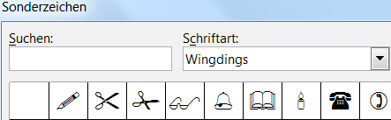


- Nach den Absenderdaten lasse 5 Leerzeilen. Du kannst die Leerzeilen besser sehen, wenn du die „unsichtbaren Zeichen“ anzeigen lässt.

- Für das Feld mit der Empfängeradresse erstelle eine weitere „blinde“ Tabelle mit zwei Spalten und einer Zeile. Schreibe zunächst nocheinmal die Absenderadresse, aber klein (Schriftgröße 8) und unterstreiche sie.
Dann schreibe die Empfängeradresse wie im Beispiel.
In das rechte Feld schreibe das Datum (richte den Text nach rechts unten aus).

- Lasse 4 Leerzeilen und schreibe dann die Betreffzeile, in Schriftgröße 14 und fett.

- Schreibe den Text des Briefs und gestalte die Tabelle mit den Preisen wie im Beispiel.
Schau ggf. noch einmal ins Arbeitsblatt zum Thema Tabellen, wenn du Hilfe brauchst.

- Für die Bankverbindung erstelle wieder eine Tabelle mit einer Zeile und einer Spalte, bei der nur der obere Rand sichtbar ist.

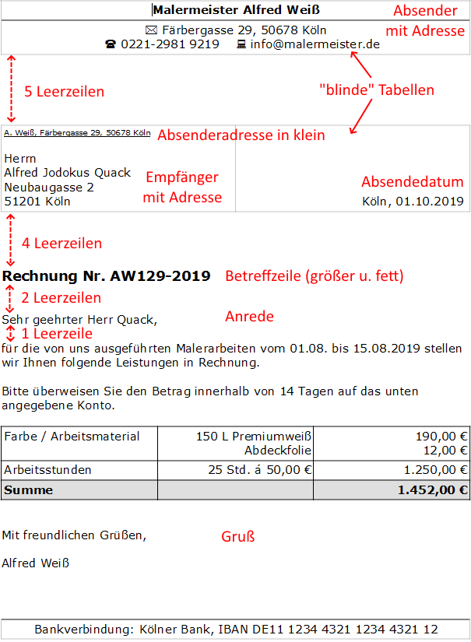

Autor: C. Pothmann, cpothmann.de, freigegeben unter CC BY-NC-SA 4.0, Januar 2024

